муниципальное казённое дошкольное образовательное учреждение –

детский сад № 7 города Татарска

**СОЦИАЛЬНОЕ ПРОЕКТИРОВАНИЕ-**

**ФОРМА**

**ИННОВАЦИОННОЙ РАБОТЫ**

Деловая игра

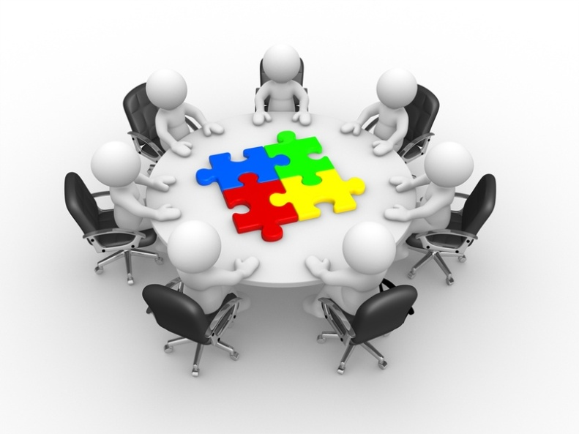

АВТОР:

ВОЛОССКАЯ С.Ю.

музыкальный руководитель

2021 г.

**СОЦИАЛЬНОЕ ПРОЕКТИРОВАНИЕ-ФОРМА** **ИННОВАЦИОННОЙ РАБОТЫ**

Деловая игра

Современное образование имеет своей целью  формирование ключевых компетенций личности. Особое место при этом отводится  гражданской компетентности, подразумевающей социализацию дошкольников, их включение в общественную жизнь, выработку активной гражданской позиции.  Достичь этого результата в рамках традиционного обучения невозможно, поскольку освоение знаний  должно подкрепляться участием детей в практической социальной деятельности.

Одним из эффективных методов обучения и воспитания является социальное проектирование – метод предполагающий организацию деятельности, направленную на получение результата, в ходе которой идет усвоение новых знаний и действий.

Главный педагогический смысл этой технологии – создание условий для социальных проб личности. Именно социальное проектирование позволяет воспитаннику решать основные задачи социализации: формировать свою Я - концепцию и мировоззрение, устанавливать новые способы социального взаимодействия с миром взрослых.

Позитивной чертой технологии социального проектирования является его универсальность: данная деятельность может реализовываться как в рамках учебно-воспитательного процесса, так и вне его.

Но что и как сделать, чтобы данная деятельность приносила реальную пользу и детям, и учреждению, и окружающему социуму?

Сегодня мы попытаемся ответить на эти вопросы.

Цель: иммитировать реальную ситуацию разработки и реализации социального проекта.

Задачи:

-дать основные понятия социального проектирования, как эффективной педагогической технологии;

-научить выявлять проблемы, определять приоритеты для организации или конкретной целевой аудитории;

- сформировать навыки работы в «команде» разные категории участников социального проектирования;

-развить способности коммуникативного общения с представителями разных структур.

Предлагаю Вам поучаствовать в создании социально-значимого проекта.

**1.Распределяем роли:**

Участники: дети, родители, педагоги, партнеры.

(раздаются карточки с наименованием роли участника)

**2.Представим ситуацию:**

- на улице +30. Нужно провести занятие.

Встает вопрос: где удобнее и комфортнее его провести?

А также где провести игры, мероприятия, в конце концов отдохнуть детям?

- Каждый педагог применяет игровые технологии на занятиях. Есть такие, которые возможно провести на площадке.

- В летнее время мы проводим с детьми много мероприятий. Где?

**Ответ участников:**

На свежем воздухе, на площадке, в коридоре и т.д.

Каждое учреждение имеет свою территорию. Но не везде есть место для проведения мероприятий.

Давайте попробуем с Вами создать проект

Задумались педагоги + подключились дети. (Нужна оборудованная площадка).

**1 этап**

Педагоги: Что мы делаем? –Предлагаем детям нарисовать проект площадки.

Учащиеся: рисуют проект площадки.

**2 этап**

 Педагоги и дети идут к администрации учреждения : озвучивают свою идею. (Администрация соглашается с вашей идеей и решает где можно разместить такую площадку? Нужно создать проект)

Приступая к созданию проекта, необходимо учесть некоторые моменты:

1. Цели проекта должны быть конкретны, достижимы и измеряемы.
2. Задачи должны быть четкие и измеряемые, посильны для реализации конкретной группой (командой). Одна из задач должна быть управленческая, формирующая единое мнение о предполагаемом результате.
3. Актуальность – должна затрагивать не одного конкретного человека, а всех участников реализации проекта.
4. Этапы реализации должны иметь конкретные сроки, конкретные и измеряемые результаты.
5. Необходимо грамотно распределять роли участников проекта.
6. Проект должен иметь конкретные планы и графики выполнения работ, количество и качество ресурсов, необходимых для реализации проекта.
7. Проекты должны быть адаптированы к социуму, не к эфемерному, а к окружающему.

**3 этап**

 Педагоги, учащиеся + родители.

Составляется проект:

1. Название проекта (Игра и творчество)

2.Обоснование (пишется)

3. Цель проекта (пишется)

4. Составляется план реализации проекта

5.Составляется смета (что можем сделать сами, родители, учреждение, )

6.Ожидаемый результат

ПРОЕКТ ГОТОВ! Что делать дальше?

(распределяем работы, которые необходимо сделать, выполняем работы, которые возможно сделать без привлечения дополнительных средств).

Сделали.

Что дальше?

**4 этап**

 Идем к спонсорам. (К спонсорам идем с готовой информацией, что уже сделано, что нужно от них)

**-**Представить партнерам проект, доказать о необходимости реализации данного проекта, для чего это нужно, какой будет результат

**5 этап**

 Партнеры проспонсировали, площадка доделана.

Приглашаем спонсоров на мероприятие.

ПРОЕКТ РЕАЛИЗОВАН.

**Какой мы получили результат?**

-Повысилась социальная активность учащихся, педагогов и родителей.

-Изменилось содержание и повысилось качество образования.

-У участников проектирования сформированы навыки работы в команде по разработке и реализации собственных идей.

-Улучшилась материально-технической базы учреждения.

-Изменилось общественное мнение в пользу престижности и значимости дополнительного образования детей

**Выводы:**

Внедрение технологии социального проектирования способствует следующим результатам:

-Для администрации учреждения плюс состоит в том, что педагоги привлекают дополнительное финансирование и не относятся потребительски к тем ресурсам, которые и так малы. Как известно больше всего ценится то, что заработано своим трудом.

-Методическая служба сформировала эффективный механизм работы с педагогами по социальному проектированию, взяв на себя главную функцию – управление проектами. Для методической службы внедрение социального проектирования принесло одни сплошные плюсы.

-Для педагогов появилась возможность реализовать самые смелые задумки. При тщательном рассмотрении их воплощение в жизнь оказалось не так уж и затратно.

- Дети получили опыт работы в команде наравне со взрослыми, опыт взаимодействия с социальной средой, со структурами власти и бизнеса (коммуникации).

-Родители удовлетворены результатами воспитательного воздействия на их детей, что дети занимаются полезным делом, учатся строить взаимоотношения со взрослыми.

-Социальные партнеры получают удовлетворение от реальных результатов их вклада в реализацию проекта, уверенность в будущем поколении.

Спасибо всем участникам.